Санкт-Петербургский национальный исследовательский университет информационных технологий, механики и оптики
Факультет программной инженерии и компьютерной техники

Дискретная математика
Курсовая работа
«Синтез комбинационных схем»
Вариант 9
Часть I

Выполнил: Стрельбицкий Илья Павлович
Группа: P3119
Преподаватель: В. И. Поляков

Санкт-Петербург
2021 г.
Содержание:
- Булева функция: 3
- Составление таблицы истинности 3
- Представление булевой функции в аналитическом виде 3
- Минимизация булевой функции методом Квайна-Мак-Класки 4
- Минимизация булевой функции на картах Карно 13
- Преобразование минимальных форм булевой функции 14
- Синтез комбинационных схем в булевом базисе 16
- Синтез комбинационных схем в универсальном базисах 17
- Синтез комбинационных схем в сокращенных булевых базисах 19
- Синтез комбинационных схем в базисе Жегалкина 21
- Анализ комбинационных схем 21

Булева функция:
$f=1 при 3<\left(x_{4}x_{5}+x_{1}x_{2}x_{3}\right)<8$
$f=d при \left(x_{1}x_{2}x_{3}\right)=1$

Составление таблицы истинности

№ | x₁x₂x₃x₄x₅ | x₄x₅ | (x₄x₅)₁₀ | x₁x₂x₃ | (x₁x₂x₃)₁₀ | (x₄x₅+x₁x₂x₃)₁₀ | f
0 | 00000 | 00 | 0 | 000 | 0 | 0 | 0
1 | 00001 | 01 | 1 | 000 | 0 | 1 | 0
2 | 00010 | 10 | 2 | 000 | 0 | 2 | 0
3 | 00011 | 11 | 3 | 000 | 0 | 3 | 0
4 | 00100 | 00 | 0 | 001 | 1 | 1 | d
5 | 00101 | 01 | 1 | 001 | 1 | 2 | d
6 | 00110 | 10 | 2 | 001 | 1 | 3 | d
7 | 00111 | 11 | 3 | 001 | 1 | 4 | d
8 | 01000 | 00 | 0 | 010 | 2 | 2 | 0
9 | 01001 | 01 | 1 | 010 | 2 | 3 | 0
10 | 01010 | 10 | 2 | 010 | 2 | 4 | 1
11 | 01011 | 11 | 3 | 010 | 2 | 5 | 1
12 | 01100 | 00 | 0 | 011 | 3 | 3 | 0
13 | 01101 | 01 | 1 | 011 | 3 | 4 | 1
14 | 01110 | 10 | 2 | 011 | 3 | 5 | 1
15 | 01111 | 11 | 3 | 011 | 3 | 6 | 1
16 | 10000 | 00 | 0 | 100 | 4 | 4 | 1
17 | 10001 | 01 | 1 | 100 | 4 | 5 | 1
18 | 10010 | 10 | 2 | 100 | 4 | 6 | 1
19 | 10011 | 11 | 3 | 100 | 4 | 7 | 1
20 | 10100 | 00 | 0 | 101 | 5 | 5 | 1
21 | 10101 | 01 | 1 | 101 | 5 | 6 | 1
22 | 10110 | 10 | 2 | 101 | 5 | 7 | 1
23 | 10111 | 11 | 3 | 101 | 5 | 8 | 0
24 | 11000 | 00 | 0 | 110 | 6 | 6 | 1
25 | 11001 | 01 | 1 | 110 | 6 | 7 | 1
26 | 11010 | 10 | 2 | 110 | 6 | 8 | 0
27 | 11011 | 11 | 3 | 110 | 6 | 9 | 0
28 | 11100 | 00 | 0 | 111 | 7 | 7 | 1
29 | 11101 | 01 | 1 | 111 | 7 | 8 | 0
30 | 11110 | 10 | 2 | 111 | 7 | 9 | 0
31 | 11111 | 11 | 3 | 111 | 7 | 10 | 0

Представление булевой функции в аналитическом виде
$КДНФ:f=\overline{x_{1}}x_{2}\overline{x_{3}}x_{4}\overline{x_{5}}∨\overline{x_{1}}x_{2}\overline{x_{3}}x_{4}x_{5}∨\overline{x_{1}}x_{2}x_{3}\overline{x_{4}}x_{5}∨\overline{x_{1}}x_{2}x_{3}x_{4}\overline{x_{5}}∨\overline{x_{1}}x_{2}x_{3}x_{4}x_{5}∨x_{1}\overline{x_{2}}\overline{x_{3}}\overline{x_{4}}\overline{x_{5}}∨x_{1}\overline{x_{2}}\overline{x_{3}}\overline{x_{4}}x_{5}∨x_{1}\overline{x_{2}}\overline{x_{3}}x_{4}\overline{x_{5}}∨x_{1}\overline{x_{2}}\overline{x_{3}}x_{4}x_{5}∨x_{1}\overline{x_{2}}x_{3}\overline{x_{4}}\overline{x_{5}}∨x_{1}\overline{x_{2}}x_{3}\overline{x_{4}}x_{5}∨x_{1}\overline{x_{2}}x_{3}x_{4}\overline{x_{5}}∨x_{1}x_{2}\overline{x_{3}}\overline{x_{4}}\overline{x_{5}}∨x_{1}x_{2}\overline{x_{3}}\overline{x_{4}}x_{5}∨x_{1}x_{2}x_{3}\overline{x_{4}}\overline{x_{5}}$
$ККНФ:f=\left(x_{1}∨x_{2}∨x_{3}∨x_{4}∨x_{5}\right)\left(x_{1}∨x_{2}∨x_{3}∨x_{4}∨\overline{x_{5}}\right)\left(x_{1}∨x_{2}∨x_{3}∨\overline{x_{4}}∨x_{5}\right)\left(x_{1}∨x_{2}∨x_{3}∨\overline{x_{4}}∨\overline{x_{5}}\right)\left(x_{1}∨\overline{x_{2}}∨x_{3}∨x_{4}∨x_{5}\right)\left(x_{1}∨\overline{x_{2}}∨x_{3}∨x_{4}∨\overline{x_{5}}\right)\left(x_{1}∨\overline{x_{2}}∨\overline{x_{3}}∨x_{4}∨x_{5}\right)\left(\overline{x_{1}}∨x_{2}∨\overline{x_{3}}∨\overline{x_{4}}∨\overline{x_{5}}\right)\left(\overline{x_{1}}∨\overline{x_{2}}∨x_{3}∨\overline{x_{4}}∨x_{5}\right)\left(\overline{x_{1}}∨\overline{x_{2}}∨x_{3}∨\overline{x_{4}}∨\overline{x_{5}}\right)\left(\overline{x_{1}}∨\overline{x_{2}}∨\overline{x_{3}}∨x_{4}∨\overline{x_{5}}\right)\left(\overline{x_{1}}∨\overline{x_{2}}∨\overline{x_{3}}∨\overline{x_{4}}∨x_{5}\right)\left(\overline{x_{1}}∨\overline{x_{2}}∨\overline{x_{3}}∨\overline{x_{4}}∨\overline{x_{5}}\right)$

Минимизация булевой функции методом Квайна-Мак-Класки
- Нахождение простых импликант

№ | K⁰ (f)N(f) |  | K¹(f) |  |  |  | K²(f) |  |  |  |  | Z(f)
1 | 00100 | V | 1 | 0010X | V | 1-3 | 1 | 001XX |  | 1-11 | 2-8 | 001XX
2 | 10000 | V | 2 | 001X0 | V | 1-4 | 2 | X010X |  | 1-21 | 3-10 | X010X
3 | 00101 | V | 3 | X0100 | V | 1-8 | 3 | X01X0 |  | 2-22 | 3-13 | X01X0
4 | 00110 | V | 4 | 1000X | V | 2-6 | 4 | 100XX |  | 4-19 | 5-16 | 100XX
5 | 01010 | V | 5 | 100X0 | V | 2-7 | 5 | 10X0X |  | 4-21 | 6-17 | 10X0X
6 | 10001 | V | 6 | 10X00 | V | 2-8 | 6 | 1X00X |  | 4-24 | 7-18 | 1X00X
7 | 10010 | V | 7 | 1X000 | V | 2-9 | 7 | 10XX0 |  | 5-22 | 6-20 | 10XX0
8 | 10100 | V | 8 | 001X1 | V | 3-10 | 8 | 1XX00 |  | 6-25 | 7-23 | 1XX00
9 | 11000 | V | 9 | 0X101 | V | 3-12 | 9 | 0X1X1 |  | 8-28 | 9-26 | 0X1X1
10 | 00111 | V | 10 | X0101 | V | 3-15 | 10 | 0X11X |  | 11-29 | 12-26 | 0X11X
11 | 01011 | V | 11 | 0011X | V | 4-10 | 11 | 01X1X |  | 14-29 | 15-27 | 01X1X
12 | 01101 | V | 12 | 0X110 | V | 4-13 | K³(f) = ∅
13 | 01110 | V | 13 | X0110 | V | 4-16
14 | 10011 | V | 14 | 0101X | V | 5-11
15 | 10101 | V | 15 | 01X10 | V | 5-13
16 | 10110 | V | 16 | 100X1 | V | 6-14
17 | 11001 | V | 17 | 10X01 | V | 6-15
18 | 11100 | V | 18 | 1X001 | V | 6-17
19 | 01111 | V | 19 | 1001X | V | 7-14
 |  |  | 20 | 10X10 | V | 7-16
 |  |  | 21 | 1010X | V | 8-15
 |  |  | 22 | 101X0 | V | 8-16
 |  |  | 23 | 1X100 | V | 8-18
 |  |  | 24 | 1100X | V | 9-17
 |  |  | 25 | 11X00 | V | 9-18
 |  |  | 26 | 0X111 | V | 10-19
 |  |  | 27 | 01X11 | V | 11-19
 |  |  | 28 | 011X1 | V | 12-19
 |  |  | 29 | 0111X | V | 13-19

- Составление импликантной таблицы
Простые импликанты  (макс. кубы) | 0-кубы
 | 0 | 0 | 0 | 0 | 0 | 1 | 1 | 1 | 1 | 1 | 1 | 1 | 1 | 1 | 1
 | 1 | 1 | 1 | 1 | 1 | 0 | 0 | 0 | 0 | 0 | 0 | 0 | 1 | 1 | 1
 | 0 | 0 | 1 | 1 | 1 | 0 | 0 | 0 | 0 | 1 | 1 | 1 | 0 | 0 | 1
 | 1 | 1 | 0 | 1 | 1 | 0 | 0 | 1 | 1 | 0 | 0 | 1 | 0 | 0 | 0
 | 0 | 1 | 1 | 0 | 1 | 0 | 1 | 0 | 1 | 0 | 1 | 0 | 0 | 1 | 0
 | 1 | 2 | 3 | 4 | 5 | 6 | 7 | 8 | 9 | 10 | 11 | 12 | 13 | 14 | 15
1) 001XX
2) X010X |  |  |  |  |  |  |  |  |  | * | *
3) X01X0 |  |  |  |  |  |  |  |  |  | * |  | *
4) 100XX |  |  |  |  |  | * | * | * | #
5) 10X0X |  |  |  |  |  | * | * |  |  | * | *
6) 1X00X |  |  |  |  |  | * | * |  |  |  |  |  | * | #
7) 10XX0 |  |  |  |  |  | * |  | * |  | * |  | *
8) 1XX00 |  |  |  |  |  | * |  |  |  | * |  |  | * |  | #
9) 0X1X1 |  |  | # |  | *
10) 0X11X |  |  |  | * | *
11) 01X1X | # | # |  | * | *

Импликанты 4, 6, 8, 9, 11 – существенные, так как они покрывают соответствующие вершины, непокрытые другими импликантами. Вычеркнем из таблицы строки, соответствующие вершинам, покрываемым существенными импликантами. В результате получаем упрощенную импликантную таблицу.
Простые импликанты (максимальные кубы) |  | 0-кубы
 |  | 1 | 1
 |  | 0 | 0
 |  | 1 | 1
 |  | 0 | 1
 |  | 1 | 0
 |  | a | b
X010X | A | *
X01X0 | B |  | *
10X0X | C | *
10XX0 | D |  | *
Дальнейшее упрощение импликантной невозможно.
Множество существенных импликант образует ядро покрытия как его обязательную часть.
$$T=\left\{\begin{matrix}\begin{matrix}100XX \\ 1X00X \\ 1XX00\end{matrix} \\ \begin{matrix}0X1X1 \\ 01X1X\end{matrix}\end{matrix}\right\}$$
- Определение минимального покрытия
Метод Петрика:
Условие покрытия всех 0-кубов, не покрываемых существенными импликантами
$Y=\left(A∨C\right)\left(B∨D\right)$
Приведем конъюнктивную форму Y(1) к дизъюнктивной
$$Y=AB∨AD∨CB∨CD$$
В полученном выражении каждый из четырех конъюктивных термов соответствует одному из вариантов покрытия, среди которых находятся и минимальные.
Возможны следующие варианты покрытия:
$C_{1}=\left\{\begin{matrix}T \\ A \\ B\end{matrix}\right\};S_{1}^{a}= 21, S_{1}^{b}=28$ ;
$C_{2}=\left\{\begin{matrix}T \\ A \\ D\end{matrix}\right\};S_{1}^{a}= 21, S_{1}^{b}=28$ ;
$C_{3}=\left\{\begin{matrix}T \\ C \\ B\end{matrix}\right\};S_{1}^{a}= 21, S_{1}^{b}=28$ ;
$C_{4}=\left\{\begin{matrix}T \\ C \\ D\end{matrix}\right\};S_{1}^{a}= 21, S_{1}^{b}=28$ ;

Минимальные покрытия $C_{1}-C_{4}$. При этом количество инвертируемых переменных во всех вариантах равно, поэтому не имеет значение какое именно покрытие брать. Однако при проведении факторизации больше всего получится сократить C₄, поэтому возьмем покрытие $C_{4}$
$$C_{min}\left(f\right)=\left\{\begin{matrix}100XX \\ \begin{matrix}1X00X \\ \begin{matrix}1XX00 \\ 0X1X1 \\ 01X1X\end{matrix}\end{matrix} \\ \begin{matrix}10X0X \\ 10XX0\end{matrix}\end{matrix}\right\};S^{a}=21,S^{b}=28$$
Этому покрытию соответствует МДНФ следующего вида:
$f=x_{1}\overline{x_{2}}\overline{x_{3}}∨x_{1}\overline{x_{3}}\overline{x_{4}}∨x_{1}\overline{x_{4}}\overline{x_{5}}∨\overline{x_{1}}x_{3}x_{5}∨\overline{x_{1}}x_{2}x_{4}∨x_{1}\overline{x_{2}}\overline{x_{4}}∨x_{1}\overline{x_{2}}\overline{x_{5}}$
- Нахождение простых имплицент
K0(f)N(f) |  |  | K0(f) |  |  |  | K1(f) |  |  |  |  | K2(f) |  |  |  |  | Z(f)
1 | 00000 | v | 1 | 0000X | v | 1-2 | 1 | 000XX | v | 1-8 | 2-5 | 1 | 00XXX | 1-8 | 2-7 | 4-6 | X0111
2 | 00001 | v | 2 | 000X0 | v | 1-3 | 2 | 00X0X | v | 1-10 | 3-6 | K³(f) = ∅ |  |  |  |  | 1X111
3 | 00010 | v | 3 | 00X00 | v | 1-4 | 3 | 0X00X |  | 1-13 | 4-7 |  |  |  |  |  | 111X1
4 | 00100 | v | 4 | 0X000 | v | 1-5 | 4 | 00XX0 | v | 2-11 | 3-9 |  |  |  |  |  | 0X00X
5 | 01000 | v | 5 | 000X1 | v | 2-6 | 5 | 0XX00 |  | 3-14 | 4-12 |  |  |  |  |  | 0XX00
6 | 00011 | v | 6 | 00X01 | v | 2-7 | 6 | 00XX1 | v | 5-16 | 6-15 |  |  |  |  |  | 11X1X
7 | 00101 | v | 7 | 0X001 | v | 2-9 | 7 | 00X1X | v | 8-17 | 9-15 |  |  |  |  |  | 00XXX
8 | 00110 | v | 8 | 0001X | v | 3-6 | 8 | 001XX | v | 10-17 | 11-16
9 | 01001 | v | 9 | 00X10 | v | 3-8 | 9 | 11X1X |  | 16-21 | 17-19
10 | 01100 | v | 10 | 0010X | v | 4-7
11 | 00111 | v | 11 | 001X0 | v | 4-8
12 | 11010 | v | 12 | 0X100 | v | 4-10
13 | 10111 | v | 13 | 0100X | v | 5-9
14 | 11011 | v | 14 | 01X00 | v | 5-10
15 | 11101 | v | 15 | 00X11 | v | 6-11
16 | 11110 | v | 16 | 001X1 | v | 7-11
17 | 11111 | v | 17 | 0011X | v | 8-11
 |  |  | 18 | X0111 |  | 11-13
 |  |  | 19 | 1101X | v | 12-14
 |  |  | 20 | 11X10 | v | 12-16
 |  |  | 21 | 1X111 |  | 13-17
 |  |  | 22 | 11X11 | v | 14-17
 |  |  | 23 | 111X1 |  | 15-17
 |  |  | 24 | 1111X | v | 16-17

- Составление имплецентной таблицы
Этому покрытию соответствует МКНФ следующего вид

Простые имплиценты (максимальные кубы) | 0-кубы
 | 0 | 0 | 0 | 0 | 0 | 0 | 0 | 1 | 1 | 1 | 1 | 1 | 1
 | 0 | 0 | 0 | 0 | 1 | 1 | 1 | 0 | 1 | 1 | 1 | 1 | 1
 | 0 | 0 | 0 | 0 | 0 | 0 | 1 | 1 | 0 | 0 | 1 | 1 | 1
 | 0 | 0 | 1 | 1 | 0 | 0 | 0 | 1 | 1 | 1 | 0 | 1 | 1
 | 0 | 1 | 0 | 1 | 0 | 1 | 0 | 1 | 0 | 1 | 1 | 0 | 1
 | 1 | 2 | 3 | 4 | 5 | 6 | 7 | 8 | 9 | 10 | 11 | 12 | 13
1) X0111 |  |  |  |  |  |  |  | *
2) 1X111 |  |  |  |  |  |  |  | * |  |  |  |  | *
3) 111X1 |  |  |  |  |  |  |  |  |  |  | # |  | *
4) 0X00X | * | * |  |  | * | #
5) 0XX00 | * |  |  |  | * |  | #
6) 11X1X |  |  |  |  |  |  |  |  | # | # |  | # | *
7) 00XXX | * | * | # | #
Имплиценты 3, 4, 5, 6, 7 – существенные, так как они покрывают соответствующие вершины, непокрытые другими имплицентами. Вычеркнем из таблицы строки, соответствующие вершинам, покрываемым существенными имплицентами. В результате получаем упрощенную имплицентную таблицу.

Простые имплиценты (максимальные кубы) |  | 0-куб
 |  | 10111
 |  | a
X0111 | A | *
1X111 | B | *
Дальнейшее упрощение имплицентной таблицы невозможно
Множество существенных имплицент образует ядро покрытия как его обязательную часть.
$$T=\left\{\begin{matrix}\begin{matrix}111X1 \\ 0X00X \\ 0XX00\end{matrix} \\ \begin{matrix}11X1X \\ 00XXX\end{matrix}\end{matrix}\right\}$$
- Определение минимального покрытия
Метод Петрика:
Условие покрытия всех 0-кубов, не покрываемых существенными имплицентами
$Y=AB$
Есть один вариант минимального покрытия:
$C_{1}=\left\{\begin{matrix}T \\ A \\ B\end{matrix}\right\};S_{1}^{a}= 23, S_{1}^{b}=30$ ;
$$C_{min}\left(\overline{f}\right)=\left\{\begin{matrix}\begin{matrix}111X1 \\ 0X00X \\ 0XX00\end{matrix} \\ \begin{matrix}11X1X \\ \begin{matrix}00XXX \\ X0111 \\ 1X111\end{matrix}\end{matrix}\end{matrix}\right\};S^{a}=23,S^{b}=30$$
Этому покрытию соответствует МКНФ следующего вида:
$f=\left(\overline{x_{1}}∨\overline{x_{2}}∨\overline{x_{3}}∨\overline{x_{5}}\right)\left(x_{1}∨x_{3}∨x_{4}\right)\left(x_{1}∨x_{4}∨x_{5}\right)\left(\overline{x_{1}}∨\overline{x_{2}}∨\overline{x_{4}}\right)\left(x_{1}∨x_{2}\right)\left(x_{2}∨\overline{x_{3}}∨\overline{x_{4}}∨\overline{x_{5}}\right)\left(\overline{x_{1}}∨\overline{x_{3}}∨\overline{x_{4}}∨\overline{x_{5}}\right)$

Минимизация булевой функции на картах Карно
- Определение МДНФ
 |  |  | X₄x₅ |  |  |  |  |  |  | X₄x₅
 |  | 00 | 01 | 11 | 10 |  |  |  | 00 | 01 | 11 | 10
 | 00 |  |  |  |  |  |  | 00 | 1 | 1 | 1 | 1
X₂x₃ | 01 | d | d | d | d |  | X₂x₃ | 01 | 1 | 1 |  | 1
 | 11 |  | 1 | 1 | 1 |  |  | 11 | 1
 | 10 |  |  | 1 | 1 |  |  | 10 | 1 | 1
 |  |  | X₁=0 |  |  |  |  |  |  | X₁=1
Получаем,
$$C_{min}\left(f\right)=\left\{\begin{matrix}100XX \\ \begin{matrix}1X00X \\ \begin{matrix}1XX00 \\ 0X1X1 \\ 01X1X\end{matrix}\end{matrix} \\ \begin{matrix}10X0X \\ 10XX0\end{matrix}\end{matrix}\right\};S^{a}=21,S^{b}=28$$
МДНФ имеет следующий вид:
$f=x_{1}\overline{x_{2}}\overline{x_{3}}∨x_{1}\overline{x_{3}}\overline{x_{4}}∨x_{1}\overline{x_{4}}\overline{x_{5}}∨\overline{x_{1}}x_{3}x_{5}∨\overline{x_{1}}x_{2}x_{4}∨x_{1}\overline{x_{2}}\overline{x_{4}}∨x_{1}\overline{x_{2}}\overline{x_{5}}$

- Определение МКНФ
 |  |  | X₄x₅ |  |  |  |  |  |  | X₄x₅
 |  | 00 | 01 | 11 | 10 |  |  |  | 00 | 01 | 11 | 10
 | 00 | 0 | 0 | 0 | 0 |  |  | 00
X₂x₃ | 01 | d | d | d | d |  | X₂x₃ | 01 |  |  | 0
 | 11 | 0 |  |  |  |  |  | 11 |  | 0 | 0 | 0
 | 10 | 0 | 0 |  |  |  |  | 10 |  |  | 0 | 0
 |  |  | X₁=0 |  |  |  |  |  |  | X₁=1
Получаем,
$$C_{min}\left(\overline{f}\right)=\left\{\begin{matrix}\begin{matrix}111X1 \\ 0X00X \\ 0XX00\end{matrix} \\ \begin{matrix}11X1X \\ \begin{matrix}00XXX \\ X0111 \\ 1X111\end{matrix}\end{matrix}\end{matrix}\right\};S^{a}=23,S^{b}=30$$
МКНФ имеет следующий вид:
$f=\left(\overline{x_{1}}∨\overline{x_{2}}∨\overline{x_{3}}∨\overline{x_{5}}\right)\left(x_{1}∨x_{3}∨x_{4}\right)\left(x_{1}∨x_{4}∨x_{5}\right)\left(\overline{x_{1}}∨\overline{x_{2}}∨\overline{x_{4}}\right)\left(x_{1}∨x_{2}\right)\left(x_{2}∨\overline{x_{3}}∨\overline{x_{4}}∨\overline{x_{5}}\right)\left(\overline{x_{1}}∨\overline{x_{3}}∨\overline{x_{4}}∨\overline{x_{5}}\right)$

Преобразование минимальных форм булевой функции
- Факторное преобразование для МДНФ:
$f=x_{1}\overline{x_{2}}\overline{x_{3}}∨x_{1}\overline{x_{3}}\overline{x_{4}}∨x_{1}\overline{x_{4}}\overline{x_{5}}∨\overline{x_{1}}x_{3}x_{5}∨\overline{x_{1}}x_{2}x_{4}∨x_{1}\overline{x_{2}}\overline{x_{4}}∨x_{1}\overline{x_{2}}\overline{x_{5}}=\left(S_{q}=28\right)$
$=x_{1}\left(\overline{x_{2}}\overline{x_{3}}∨\overline{x_{3}}\overline{x_{4}}∨\overline{x_{4}}\overline{x_{5}}∨\overline{x_{2}}\overline{x_{4}}∨\overline{x_{2}}\overline{x_{5}}\right)∨\overline{x_{1}}\left(x_{3}x_{5}∨x_{2}x_{4}\right)=\left(S_{q}=25\right)$
$=x_{1}\left(\left(\overline{x_{2}}∨\overline{x_{4}}\right)\left(\overline{x_{3}}∨\overline{x_{5}}\right)∨\overline{x_{2}}\overline{x_{4}}\right)∨\overline{x_{1}}\left(x_{3}x_{5}∨x_{2}x_{4}\right)\left(S_{q}=22\right)(1)=x_{1}\left(\overline{\left(x_{3}x_{5}∨x_{2}x_{4}\right)}∨\overline{x_{2}}\overline{x_{4}}\right)∨\overline{x_{1}}\left(x_{3}x_{5}∨x_{2}x_{4}\right)\left(S_{q}=23\right)$ (2)
Решим задачу декомпозиции применительно к полученной форме. Для этого введем вспомогательную функцию.
$φ=φ\left(x_{2},x_{4}\right)=x_{3}x_{5}∨x_{2}x_{4}$
Инверсия этой функции имеет вид:
$\overline{φ}=\left(\overline{x_{2}}∨\overline{x_{4}}\right)\left(\overline{x_{3}}∨\overline{x_{5}}\right)$
С учетом новой функции выражение (2) преобразуется к виду:
$f=x_{1}\left(\overline{φ}∨\overline{x_{2}}\overline{x_{4}}\right)∨\overline{x_{1}}φ \left(S_{q}^{f}=13\right)$
$φ=x_{3}x_{5}∨x_{2}x_{4} ,{ S}_{q}^{φ}=4;$ (3)
Реализация комбинационной схемы по выражению (3) с учетом затрат на вспомогательную функцию φ, а также ее инверсию дает цену схемы S_{Q}=17, задержка схемы будет (Т=6τ), задержка на единицу больше чем у схемы реализуемой по выражению (1).
- Факторное преобразование для МКНФ:
$f=\left(\overline{x_{1}}∨\overline{x_{2}}∨\overline{x_{3}}∨\overline{x_{5}}\right)\left(x_{1}∨x_{3}∨x_{4}\right)\left(x_{1}∨x_{4}∨x_{5}\right)\left(\overline{x_{1}}∨\overline{x_{2}}∨\overline{x_{4}}\right)\left(x_{1}∨x_{2}\right)\left(x_{2}∨\overline{x_{3}}∨\overline{x_{4}}∨\overline{x_{5}}\right)\left(\overline{x_{1}}∨\overline{x_{3}}∨\overline{x_{4}}∨\overline{x_{5}}\right)=\left(S_{q}=30\right)$
$=\left(\left(\overline{x_{1}}∨\overline{x_{2}}\right)∨\overline{x_{4}}\left(\overline{x_{3}}∨\overline{x_{5}}\right)\right)\left(\left(x_{1}∨x_{4}\right)∨x_{3}x_{5}\right)\left(\left(\overline{x_{3}}∨\overline{x_{4}}∨\overline{x_{5}}\right)∨\overline{x_{1}}x_{2}\right)\left(x_{1}∨x_{5}\right)\left(S_{q}=27\right)$ (3)
Решим задачу декомпозиции применительно к полученной форме. Для этого введем вспомогательную функцию.
$φ=φ\left(x_{3},x_{5}\right)=\overline{x_{3}}∨\overline{x_{5}}$
Инверсия этой функции имеет вид $\overline{φ}=x_{3}x_{5}$
С учетом новой функции выражение (3) преобразуется к виду:
$f=\left(\left(\overline{x_{1}}∨\overline{x_{2}}\right)∨\overline{x_{4}}φ\right)\left(\left(x_{1}∨x_{4}\right)∨\overline{φ}\right)\left(\left(φ∨\overline{x_{4}}\right)∨\overline{x_{1}}x_{2}\right)\left(x_{1}∨x_{5}\right)\left(S_{q}^{f}=23\right)$
$φ=\overline{x_{3}}∨\overline{x_{5}},{ S}_{q}^{φ}=2$ (4)
Реализация комбинационной схемы по выражению (4) с учетом затрат на вспомогательную функцию φ и ее инверсию дает цену схемы S_{Q}=23, задержка схемы будет (Т=4τ).

Синтез комбинационных схем в булевом базисе
Наименьшую стоимость имеют схемы с парафазными и однофазными входами, реализуемые по выражению (3)
Комбинационная схема с парафазными входами:
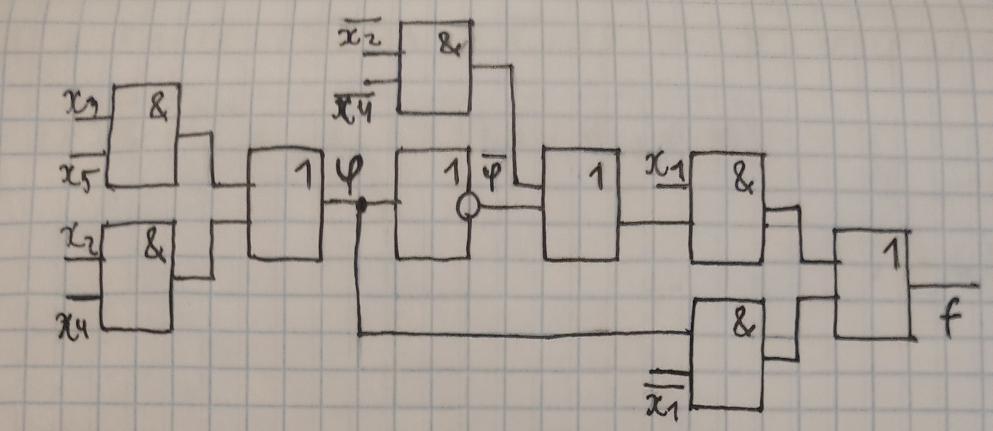
$$S_{q}=17; T=6τ$$
Комбинационная схема с однофазными входами:
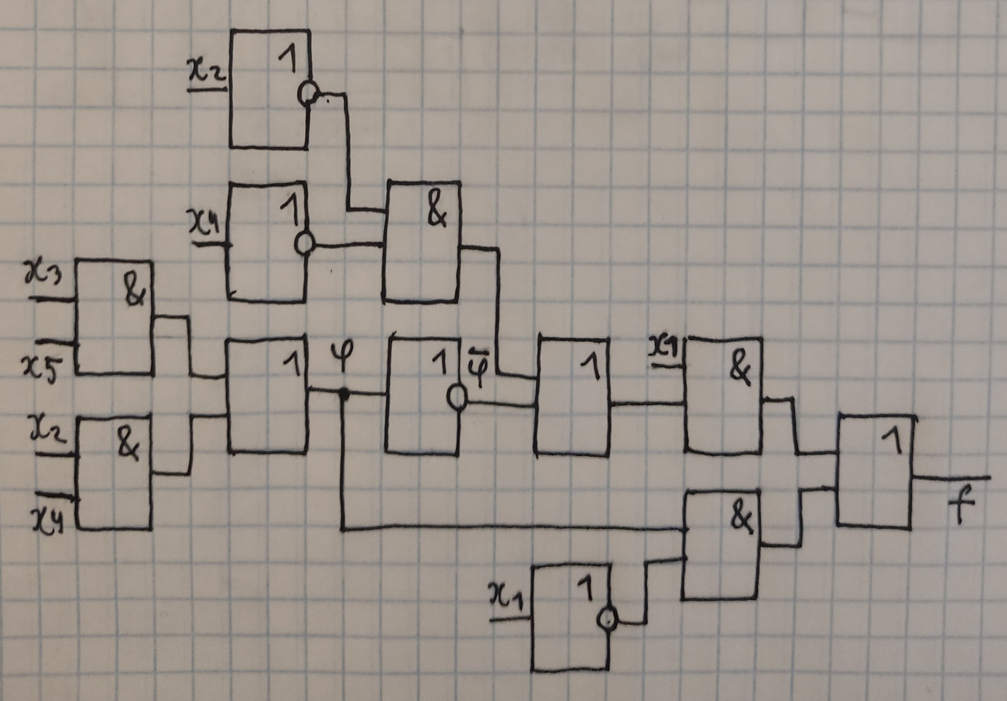
$$S_{q}=20; T=6τ$$

Синтез комбинационных схем в универсальном базисах
В обязательном и первых двух дополнительных заданиях было
- Базис (ИЛИ-НЕ)
- Аналитическое приведение выражения к базису (ИЛИ-НЕ) и построение схемы полученного выражения
$\overline{φ}=\overline{\overline{\left(\overline{x_{2}}∨\overline{x_{4}}\right)}∨\overline{\left(\overline{x_{3}}∨\overline{x_{5}}\right)}}=\left(\overline{x_{2}}↓\overline{x_{4}}\right)↓\left(\overline{x_{3}}↓\overline{x_{5}}\right)$
$f=x_{1}\left(\overline{φ}∨\overline{x_{2}}\overline{x_{4}}\right)∨\overline{x_{1}}φ=\overset{̿}{\overline{\overline{x_{1}}∨\overline{\left(\overline{φ}∨\overline{\left(x_{2}∨x_{4}\right)}\right)}}∨\overline{\left(x_{1}∨\overline{φ}\right)}}=$
$=\overline{(\overline{x_{1}}↓\left(\overline{φ}↓{(x}_{2}↓x_{4})\right))↓(x_{1}↓\overline{φ})}$
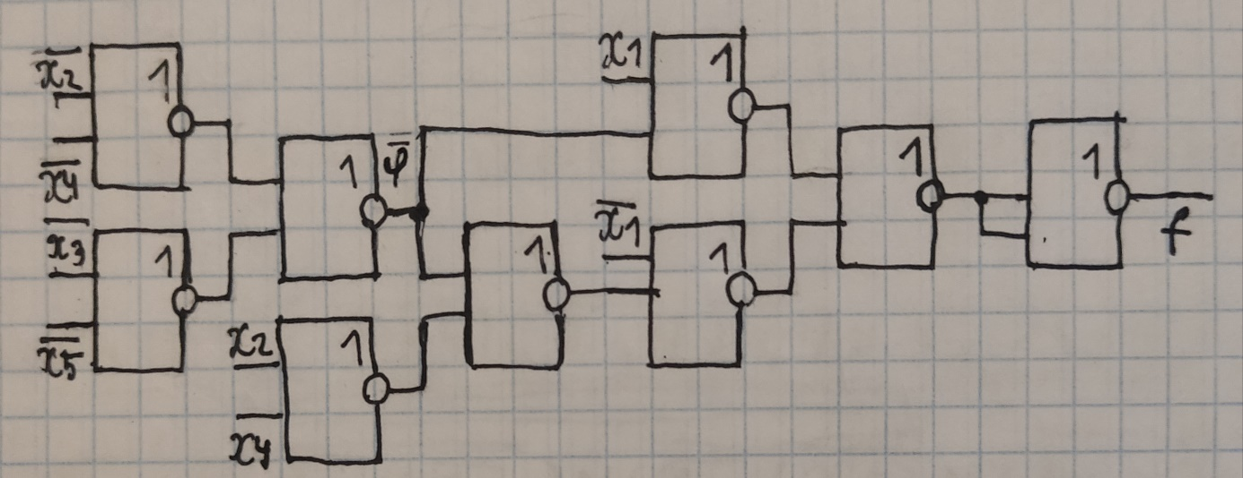
$Цена схемы по Квайну: S_{q}=20; Задержка: T=6τ$
- Преобразование схемы из булева базиса в универсальный
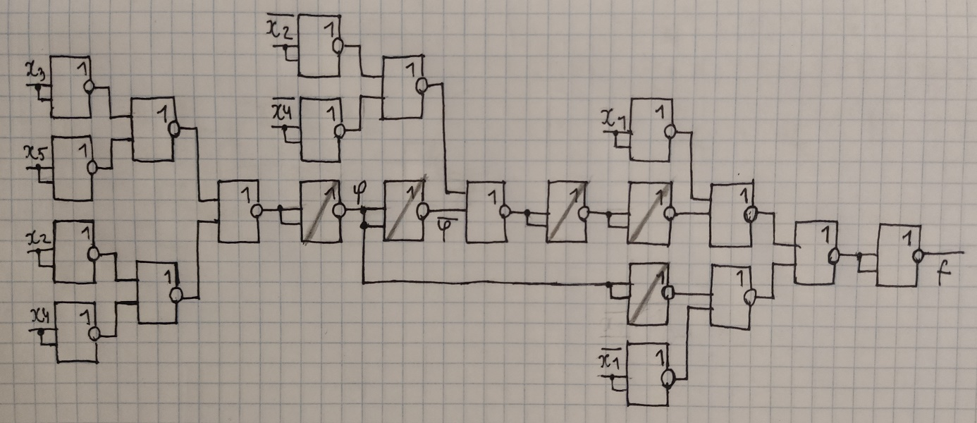
При сокращении повторных инверторов мы получаем более дорогую схему, чем при аналитическом приведении выражения к базису (ИЛИ-НЕ), поскольку при аналитическом подходе учитывается инверсия логических переменных, что позволяет не использовать дополнительные логические элементы для их инвертирования.
$Цена схемы по Квайну: S_{q}=35; Задержка: T=7τ$
- Базис (И-НЕ)
- Аналитическое приведение выражения к базису (И-НЕ) и построение схемы полученного выражения
$φ=\overline{(\overline{x_{3}x_{5}})(\overline{x_{2}x_{4}})}=(x_{3}|x_{5})|(x_{2}|x_{4})$
$$f=x_{1}\left(\overline{φ}∨\overline{x_{2}}\overline{x_{4}}\right)∨\overline{x_{1}}φ=\overline{\overline{{(x}_{1}\overline{\left(φ\overline{\left(\overline{x_{2}}\overline{x_{4}}\right)}\right)})}\left(\overline{\overline{x_{1}}φ}\right)}=$$
$=(x_{1}|\left(\overline{φ}|(\overline{x_{2}}|\overline{x_{4}})\right))|(\overline{x_{1}}|φ)$
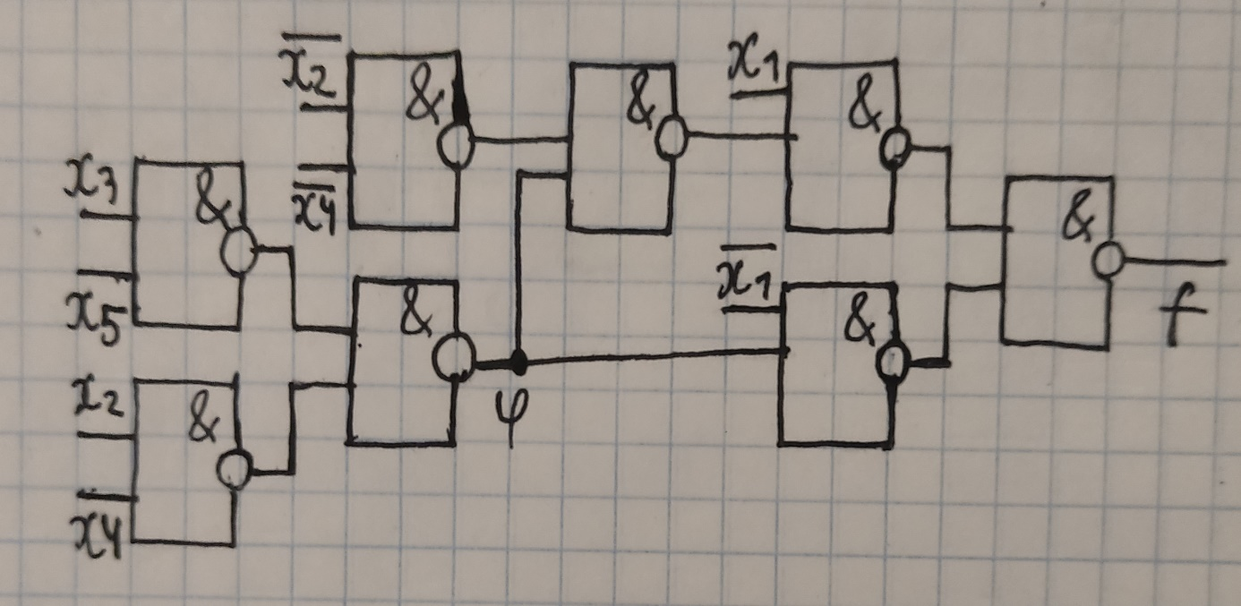
$Цена схемы по Квайну: S_{q}=16; Задержка: T=5τ$
- Преобразование схемы из булева базиса в универсальный
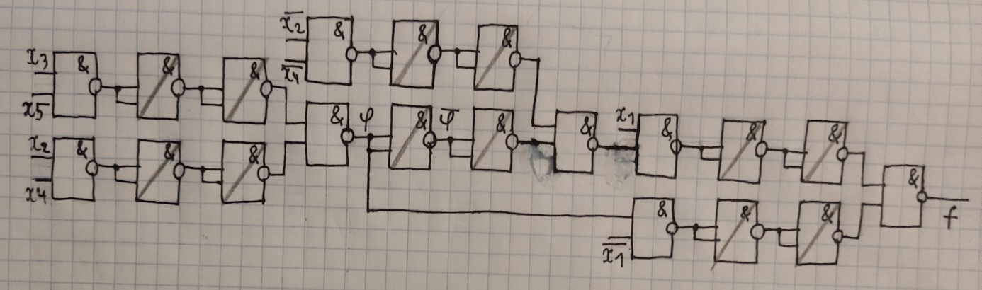
При сокращении повторных инвенторов мы получим схему такую же, как и при аналитическом привидении выражения к базису (И-НЕ).
$Цена схемы по Квайну: S_{q}=18; Задержка: T=5τ$

Синтез комбинационных схем в сокращенных булевых базисах
- Базис (ИЛИ-НЕ)
Аналитическое приведение выражения к сокращенному базису (ИЛИ-НЕ) и построение схемы полученного выражения
$φ=x_{3}x_{5}∨x_{2}x_{4}=\overline{(\overline{x_{3}}∨\overline{x_{5}})}∨\overline{(\overline{x_{2}}∨\overline{x_{4}})}$
$\overline{φ}=\overline{\overline{(\overline{x_{3}}∨\overline{x_{5}})}∨\overline{(\overline{x_{2}}∨\overline{x_{4}})}}$
$$f=x_{1}\left(\overline{φ}∨\overline{x_{2}}\overline{x_{4}}\right)∨\overline{x_{1}}φ=x_{1}\overline{φ}∨x_{1}\overline{x_{2}}\overline{x_{4}}∨\overline{x_{1}}φ=$$
$=\overline{(\overline{x_{1}}∨φ)}∨\overline{(\overline{x_{1}}∨x_{2}∨x_{4})}∨\overline{{(x}_{1}∨\overline{φ})}$
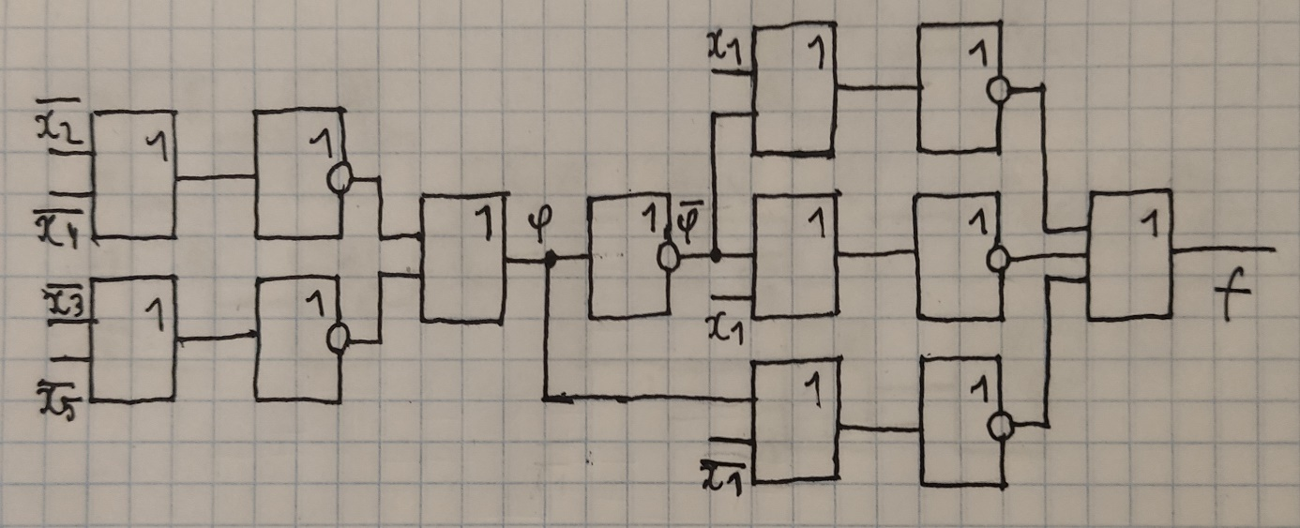
$Цена схемы по Квайну: S_{q}=21; Задержка: T=7τ$
- Базис (И-НЕ)
Аналитическое приведение выражения к сокращенному базису (И-НЕ) и построение схемы полученного выражения
$φ=x_{3}x_{5}∨x_{2}x_{4}=\overline{(\overline{x_{3}x_{5}})(\overline{x_{2}x_{4}})}$
$\overline{φ}=(\overline{x_{3}x_{5}})(\overline{x_{2}x_{4}})$
$$f=x_{1}\left(\overline{φ}∨\overline{x_{2}}\overline{x_{4}}\right)∨\overline{x_{1}}φ=x_{1}\overline{φ}∨x_{1}\overline{x_{2}}\overline{x_{4}}∨\overline{x_{1}}φ=$$
$=\overline{(\overline{x_{1}\overline{φ}})(\overline{x_{1}\overline{x_{2}}\overline{x_{4}}})(\overline{\overline{x_{1}}φ})}$
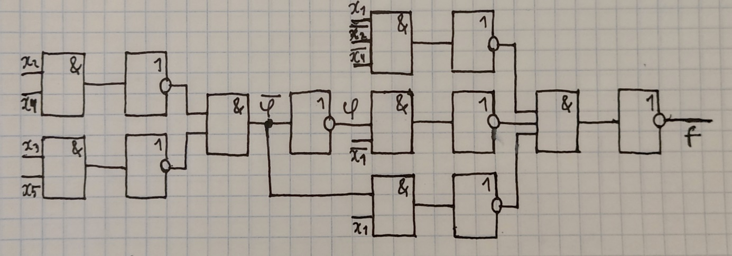
$Цена схемы по Квайну: S_{q}=23; Задержка: T=8τ$

Синтез комбинационных схем в базисе Жегалкина
Аналитическое приведение выражения к сокращенному базису Жегалкина и построение схемы полученного выражения
$φ=x_{3}x_{5}∨x_{2}x_{4}=x_{3}x_{5}⊕x_{2}x_{4}⊕x_{2}x_{3}x_{4}x_{5}$
$\overline{φ}={(x}_{3}x_{5}⊕x_{2}x_{4}⊕x_{2}x_{3}x_{4}x_{5})⊕1$
$$f=x_{1}\left(\overline{φ}∨\overline{x_{2}}\overline{x_{4}}\right)∨\overline{x_{1}}φ=x_{1}\overline{φ}∨x_{1}\overline{x_{2}}\overline{x_{4}}∨\overline{x_{1}}φ=$$
$=x_{1}\overline{φ}⊕x_{1}\overline{x_{2}}\overline{x_{4}}⊕\overline{x_{1}}φ⊕x_{1}\overline{x_{2}}\overline{x_{4}}\overline{φ}$
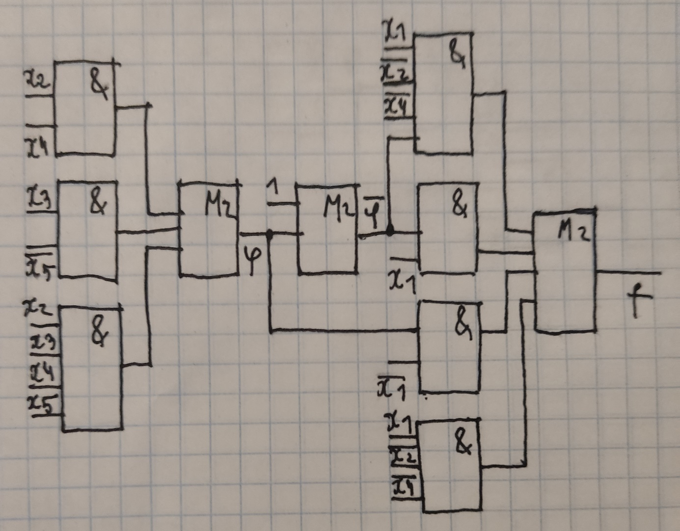
$Цена схемы по Квайну: S_{q}=28; Задержка: T=5τ$

Анализ комбинационных схем
В обязательном и первых двух дополнительных заданиях было необходимо выполнить парсинг и конвертацию из формата данных json в xml, при этом данные были взяты из расписания в четверг.
Определение реакции схемы на входные наборы: 01100 и 01111
- Для булева базиса с парафразными входами:
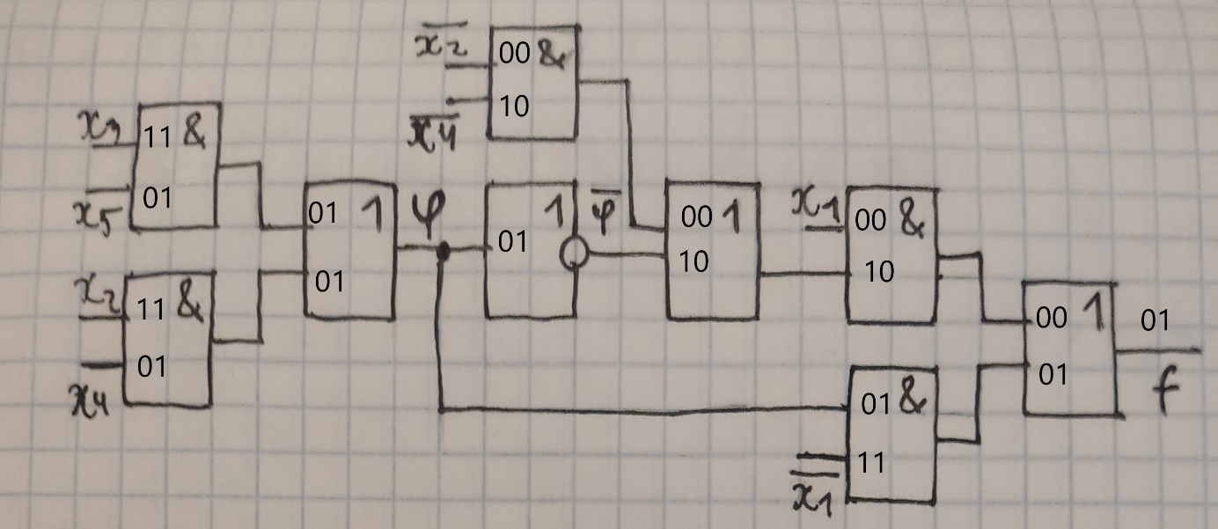
- Для булева базиса с однофазными входами:
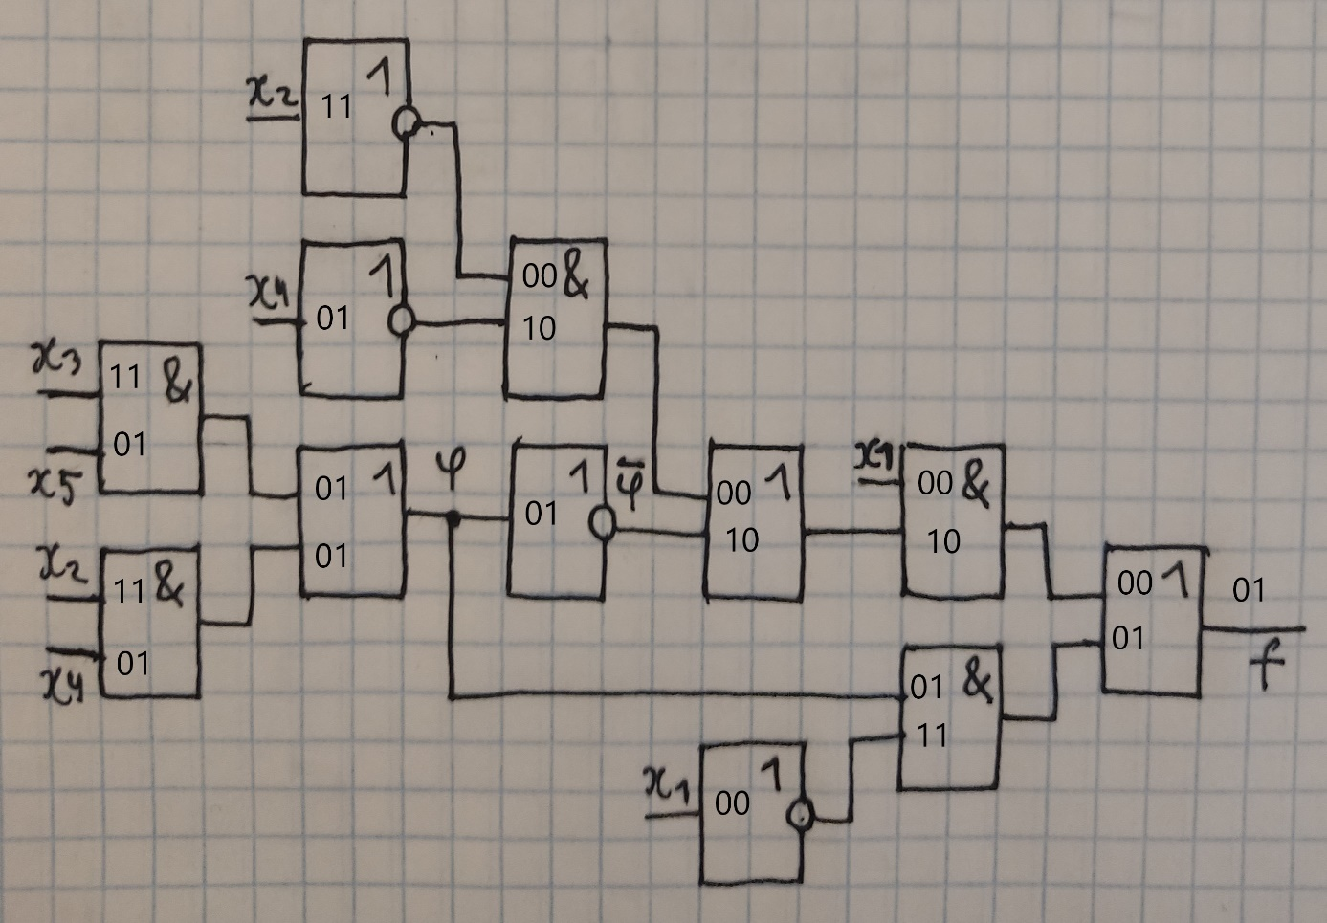
- Для универсального базиса (ИЛИ-НЕ) с парафазными входами:
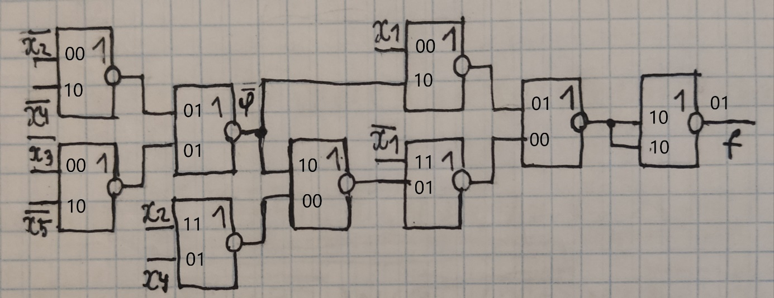
- Для универсального базиса (И-НЕ) с парафазными входами:
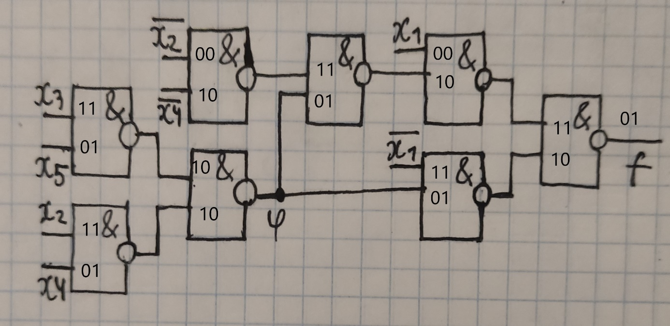
- Для сокращенного базиса (ИЛИ-НЕ) с парафазными входами:
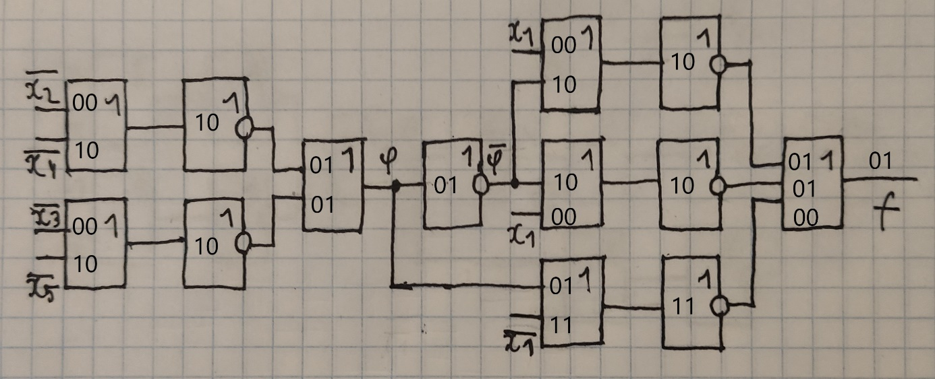
- Для сокращенного базиса (И-НЕ) с парафазными входами:
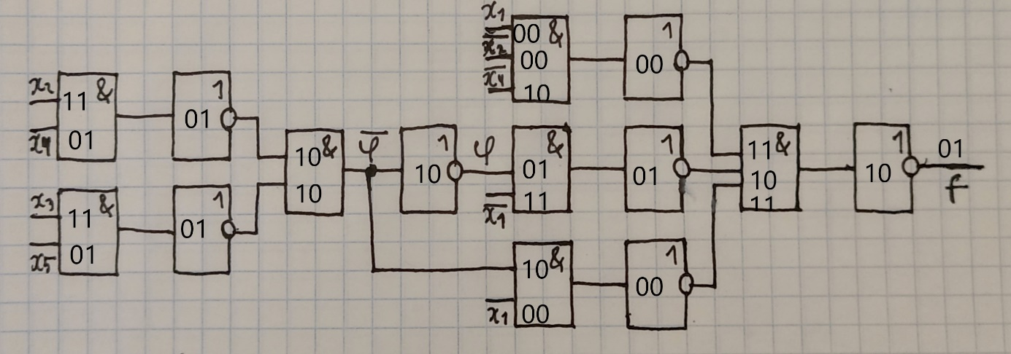
- Для базиса Жегалкина с парафазными входами:
